Komisionálne skúšky
Predmet: Biológia
Dátum: 26. 08. 2020
Meno: Jaroslav Šveda

ZADANIE:
1.Vysvetli pojmy:
genetika, dedičnosť, alela, lokus, gén, chromozóm

2.Vytvor správne dvojice:
A: alela 1. AA, aa
B: fenotyp 2. Aa
C: homozygot 3. a
D: heterozygot 4. Hnedé vlasy
3. Čo vidíš na obrázku?
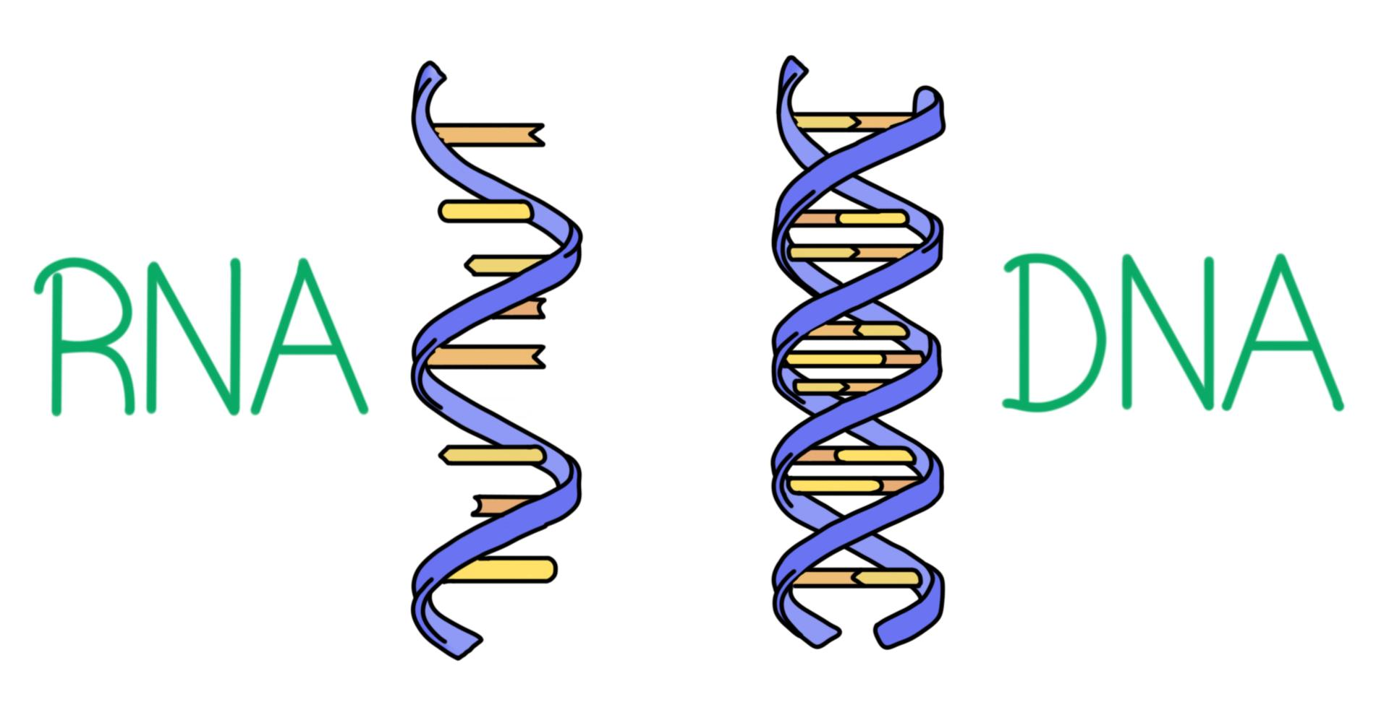 Uvedené molekuly sú: a.) bielkoviny b.) nukleové kyseliny
c.) sacharidy
-čo je ich základnou (najmenšou) stavebnou jednotkou? + aký je rozdiel medzi nimi?
4. a.)Kto je považovaný za otca genetiky a prečo? Čo o ňom vieš?
b.) Koľko chromozómov má: telová bunka človeka?, pohlavná bunka človeka?

5. Vytvor správne trojice:
A. 1.Mendelov zákon 1. Zákon o voľnej kombinovateľnosti alel a. Aa x Aa
B. 3.Mendelov zákon 2. Zákon štiepnych pomerov b. AA x aa
C. 2. Mendelov zákon 3.Zákon uniformity a reciprocity c. AAbb x aaBB

6. Hnedé oči sú kódované dominantnou alelou A. Modré oči sú kódované recesívnou alelou a.
Hnedooký muž (heterozygot) sa oženil s mdrookou ženou, mali spolu deti.
Zisti s akou pravdepodobnosťou sa im narodili modrooké deti?

6. Vieme, že rodokmeňová metóda je najčastejšia pri štúdiu ľudskej dedičnosti. Pri zostavovaní samotného rodokmeňa sa využivajú symboly. Nakresli symboly pre:
a. muža , b.ženu, c. ženu prenášačku d. chorého muža

7. Nakresli rodokmeň rodiny. Zdravý muž sa oženil s chorou ženou. Narodilo sa im 7 detí. (3 dcéry prenášačky, 4 chlapci prenášači). Jeden zo synov sa oženil so ženou prenášačkou a narodil sa im zdravý syn, postihnutá dcéra, dcéra prenášačka a postihnutý syn.

8.K jednej časti reťazca DNA vytvorte komplementárny reťazec DNA
1 vlákno: CTGCTAAGCATGCTTAC
2 vlákno:_____________________________________________________________________________

9.Proces, pri ktorom vznikajú molekuly m RNA podľa matrice molekuly DNA sa nazýva
A/ replikácia | B/ transkripcia | C/ translácia | D/ zdvojenie

